муниципальное автономное дошкольное образовательное учреждение
города Новосибирска

«Детский сад № 298 комбинированного вида»
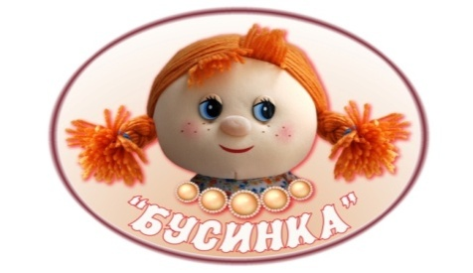

ПРОЕКТ
во 2-ой группе раннего возраста «Ладушки»

«Да здравствует мыло душистое»

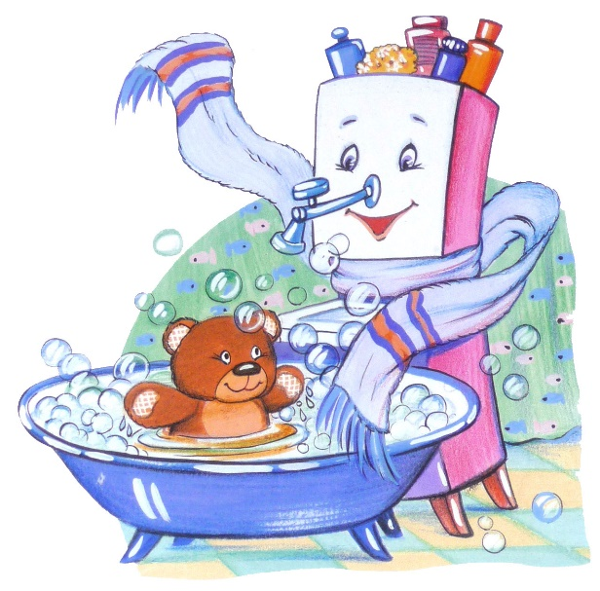

Автор:
Воспитатель- Бедункович И.А.

Новосибирск, 2019

ПАСПОРТ ПРОЕКТА:

Вид проекта: познавательно - творческий
Продолжительность проекта: краткосрочный (2 недели)
Участники проекта: дети младшей группы «Ладушки», воспитатели
Цель проекта: формировать культурно-гигиенические навыки у детей младшего дошкольного возраста в повседневной жизни в детском саду и в семье
Задачи проекта:
- Формировать простейшие навыки правильного поведения за столом
- Приучать детей следить за своим внешним видом
- Продолжать формировать умение правильно пользоваться мылом, аккуратно мыть руки и лицо, насухо умываться после умывания, пользоваться расческой
- Способствовать осмыслению детьми необходимости соблюдения правил личной гигиены
- Воспитывать желание у детей выглядеть чистыми и опрятными
Виды деятельности: практическая деятельность, беседы, организованная деятельность, дидактические игры.
Предполагаемый результат:
- Совершенствование навыков самостоятельности у детей при соблюдении культурно-гигиенических процедур и навыков самообслуживания
Этапы реализации проекта:

I этап (подготовительный):
- Подбор иллюстративного материала по теме, настольно – печатных игр, дидактических игр, физминуток, пальчиковых гимнастик, материалов.
- Подбор методической литературы, художественной литературы для чтения, загадок по теме, аудиозаписей, обучающих фильмов.

II этап (содержательный):
Интеграция образовательных областей

Образовательная область | Содержание деятельности
Социально-коммуникативное развитие | -Д/у « Что нужно нам для умывания?»  -И/с «Моем чисто руки и лицо»  -Д/и «Подбери предметы личной гигиены»  Д/и «Каждой вещи-свое место»  Д/и «Разложим мыло в мыльницы»  Беседа « Кто опрятен, тот приятен»  НОД «Мыло душистое»
Социализация | Настольные игры: «Собери картинку»  Сюжетно – ролевая игра: «Парихмахерская»  С/и « Покажем кукле Маше как мы умеем раздеваться»  С/р игра «Накроем стол для кукол»
Художественное творчество | Рисование «Новая расческа»  Рисование «Красивое полотенце»  Аппликация «Сушим белье»
Чтение художественной литературы | К. Чуковский «Мойдодыр»  Чтение А.Барто «Девочка чумазая»  Разучивание потешки «Водичка-водичка»  Чтение стихотворения «Маша-растеряша»
Музыка | Мультфильм «Три котёнка - К чистоте будь готов!»  Песня о чистоте из мультфильма «Маша и Медведь, Большая стирка»  Е.Железнова «Чистюли», В ванной»
Труд | Оформление стенда «Чистюли»
Физическая культура | Пальчиковая гимнастика «Моем руки»
Безопасность | Беседа «Как правильно вести себя за столом»

III этап (итоговый):
- Создание фотоотчета
- Оформление выставки детского творчества.

ПРИЛОЖЕНИЕ
Агния Барто

Текст стихотворения «Девочка чумазая»
***

Потешка «Водичка-водичка»

Водичка, водичка,
Умой моё личико,
Чтобы глазоньки блестели,
Чтобы щёчки краснели,
Чтоб смеялся роток,
Чтоб кусался зубок.

Пальчиковая гимнастика «МОЕМ РУКИ»

Ах, вода, вода, вода! (ритмично потираем ладошки)
Будем чистыми всегда!
Брызги – вправо, брызги – влево!
Мокрым стало наше тело! (пальцы сжимаем в кулачок, затем с силой
выпрямляем пальчики)
Полотенчиком пушистым
Вытрем ручки очень быстро. (Энергичные движения, поочередное
имитирующие вытирание каждой руки
полотенцем)

Маша-растеряша
Жила-была девочка Маша.
Утром встало солнышко, заглянуло в окно.
А Маша спит.
Пришла мама:
— Маша, поднимайся, Маша, одевайся!
Светит солнышко с утра, в детский сад идти пора!
Маша проснулась, открыла глаза:
— Встану — не устану.
Я немножко полежу да в окошко погляжу.
А мама опять:
— Маша, поднимайся, Маша, одевайся!
Нечего делать — надо подниматься, надо чулки надевать.
Оглянулась Маша — а чулок-то нет!
— Где же, где мои чулки?
Обыщу все уголки.
Их на стуле нет,
И под стулом нет,
На кровати нет,
Под кроватью — нет…
Ищет Маша чулки, никак не найдёт.
А кошка на стуле мурлычет-приговаривает:
— Ищешь, ищешь — не найдёшь,
А разыщешь — так пойдёшь.
Надо вещи убирать —
Не придётся их искать.
И воробьи за окном Машу поддразнивают:
— Опоздаешь, Маша,
Маша-растеряша!
А Маша всё ищет:
— И под стулом нет,
И на стуле нет…
Да вот же они — у куклы в кроватке!
Мама спрашивает:
— Маша, скоро?
А Маша отвечает:
— Надеваю чулки,
Обуваю башмаки.
Заглянула под кровать, а там только один башмак стоит, а другого нет!
— Под кроватью нет,
На кровати нет,
И за шкапом нет,
И под шкапом нет…
А кошка ходит, всё своё мурлычет-приговаривает:
— Ищешь, ищешь — не найдёшь,
А разыщешь — так пойдёшь.
Надо вещи убирать —
Не придётся их искать.
Подошёл к окну петушок и запел:
— Опоздаешь, Маша,
Маша-растеряша!
Стала Маша просить петушка:
Петушок, петушок,
Разыщи мой башмачок!
Петушок поискал-поискал — нет башмачка во дворе.
А башмачок-то вот где — на столе стоит.

Мама спрашивает:
— Маша, скоро?
А Маша отвечает:
— Вот надену платье
И пойду гулять я!
А платья тоже нет нигде!
— В чём пойду гулять я?
Потерялось платье!
Платье в горошину, —
Куда оно положено?
И на стуле нет,
И под стулом нет…
А кошка всё своё мурлычет-приговаривает:
— Ищешь, ищешь — не найдёшь,
А без платья не пойдёшь…
Надо вещи убирать —
Не придётся их искать…
Опоздаешь, Маша,
Маша-растеряша!
Но тут Маша увидела своё платье. Обрадовалась:
— Платье в горошину
На полочку заброшено!
Мама говорит:
— Больше ждать я не могу!
А Маша отвечает:
— Я бегу-бегу-бегу!
Бежит Маша в детский сад, торопится.
А ребята в детском саду уже позавтракали и пошли гулять. Они увидели Машу и закричали:
— Опоздала, Маша,
Маша-растеряша!

НОД «Мыло душистое»

Сюрпризный момент: за столом сидит кукла Юля. Лицо и руки у неё грязные.
Что испачкано у Юли? (Ответы детей)
Юля (взрослый с куклой в руках): Нет, не буду, не хочу. Я боюсь воды, я утону.
Вам нравится такая кукла (Ответы детей).
А чем же можно отмыть грязь (Ответы детей).
Сейчас мы с вами расскажем и покажем, что же такое мыло, а ты, Юля, сиди и слушай.
Достаю из маленького сундучка мыло на подносе.
Сколько мыла на подносе? (Ответы детей).
раздаю мыло детям.
Ребята, понюхатайте, погладьте, потрогайте мыло.
Какое мыло? (душистое, цветное, твёрдое, гладкое).
Сколько у меня кусочков мыла? (Ответы детей).
Сколько у вас кусочков мыла? (Ответы детей).
Сколько на подносе мыла? (Ответы детей).
Наше мыло необычное, оно волшебное. Давайте подойдем к тазикам и намылим ручки.
Какое стало мыло? (Ответы детей).
Значит - мыло скользкое (закрепить ответы с 2-3 детьми).
Какие руки стали от мыла? (Ответы детей).
Положите мыло в мыльницу.
Куда вы положили мыло? (закрепить ответы с 2-3 детьми).
Потрите ладошку о ладошку и сожмите руки в «замок»,
посмотрите, что получилось? (Ответы детей).
Мыльные пузыри. Значит, от мыла образуются мыльные пузыри.
Будет мыло пениться,
И грязь куда-то денется.
А вот на этом подносе лежат губки, сколько их? (Ответы детей).
Возьмите, пожалуйста, губку. Сколько у тебя губок? А у меня? (закрепить ответы с 2-3 детьми).
Возьмите мыло. Смочите губку в воде. Намыльте губку мылом и сюжмите её .Вот так. Что получилось? (Ответы детей).
Пена. Значит - мыло пенится. Вот какое у нас волшебное мыло. Положите губки и мыло в мыльницу. Сейчас я из кувшина полью вам на руки чистую воду. Возьмите полотенца, вытрем ручки

Дидактическая игра «Разложим мыло в мыльницы»
Мыло кладут в мыльницы, а тут все перепуталось. Разложите мыло в мыльницы, подходящие по форме. Покажите мыло круглой формы, похожее на круг(квадрат, прямоугольник). А вот это мыло похоже на фигуру «овал».

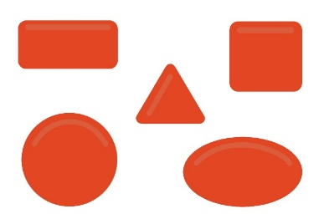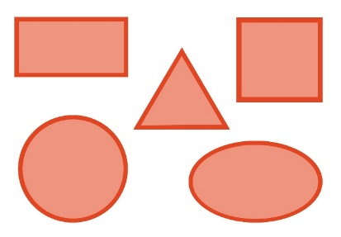

Рисование «Новая расческа»
Дети рисуют прямые вертикальные линии — зубцы расчески.
Заранее распечатать заготовки для всех детей

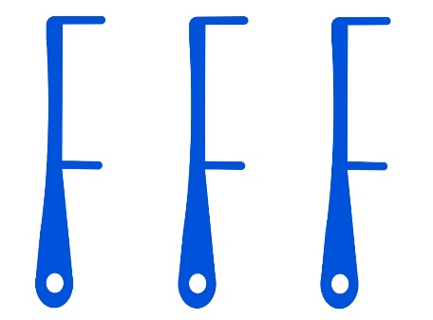

Рисование «Красивое полотенце»
А вот это полотенце мы украсим узорами. Дети рисуют пальчиками полоски и точки.
Аппликация «Сушим белье»
На листе бумаги нарисована линия — веревка для сушки белья. Дети наклеивают на нее силуэтные изображения одежды.

